INFORMASI UMUM
A. IDENTITAS MODUL
Penyusun  Instansi  Tahun Penyusunan  Jenjang Sekolah  Mata Pelajaran  Fase / Kelas / Semester  Unit 9  Alokasi Waktu | :  :  :  :  :  :  :  : | .....................................  SD ...............................  Tahun 20../20..  SD  Bahasa Inggris  A / II (Dua) / II (Genap)  The Giraffe Is Tall  6 Minggu
B. KOMPETENSI AWAL
Capaian Pembelajaran Fase (A)

Pada akhir Fase A, peserta didik memahami bahwa bahasa Inggris lisan dapat membantu mereka berinteraksi dengan orang lain dalam situasi sosial sehari-hari dan konteks kelas. Dalam mengembangkan keterampilan menyimak dan berbicara, peserta didik mengikuti/merespon instruksi atau pertanyaan sederhana dalam bahasa Inggris dan mengucapkan dengan baik kosakata sederhana. Pada Fase A, peserta didik banyak menggunakan alat bantu visual dan komunikasi non-verbal untuk membantu mereka berkomunikasi. Peserta didik memahami bahwa kegiatan membaca merupakan kegiatan individu maupun berkelompok yang bisa dilakukan untuk memberikan kesenangan (reading for pleasure). Mereka memahami bahwa gambar yang terdapat dalam buku yang dibacakan oleh guru atau gambar yang peserta didik amati memiliki arti. Mereka merespon secara lisan, visual, dan/atau komunikasi non-verbal terhadap teks sederhana yang dibacakan atau gambar yang dilihatnya.

C. PROFIL PELAJAR PANCASILA
- Beriman, bertakwa kepada Tuhan yang Maha Esa dan berakhlak mulia,
- Berpikir kritis,
- Mandiri,
- Kreatif,
- Bergotong royong, dan
- Berkebinekaan global
D. 8 PROFIL LULUSAN
- Keimanan dan Ketakwaan terhadap tuhan YME
Individu yang memiliki keyakinan teguh akan keberadaan tuhan seta menghayati nilai-nilai spriritual dalam kehidupan sehari-hari
- Kewargaan
Individu yang memiliki rasa cinta tanah air, mentaati aturan dna norma social dalam kehidupan bermasyarakat, memiliki kepedulian, tanggungjawab social, serta berkomitmen untuk menyelesaikan masalah nyata yang terkait, keberlanjutan manusia dan lingkungan
- Penalaran Kritis
Individu yang mampu berpikir secara logis, analitis dan reflektif dalam memahami, mngevaluasi, serta memproses informasi untuk menyelesaikan masalah
- Kreativitas
Individu yang mampu berpikir secara inovatif, fleksibel, dan orisinal dalam mengolah ide atau informasi untuk menciptakan solusi yang unik dan bermanfaat
- Kolaborasi
Individu yang mampu bekerja sama secara efektif dengan orang lain secara gotong roying untuk mencapai tujuan Bersama melalui pembagian pesan dan tanggung jawab
- Kemandirian
Individu yang mampu bertanggung jawab atas proses dan hasil belajarnya sendiri dengan menunjukkan kemampuan untuk mengambil inisiatif, mngetasi hambatan, dan menyelesaikan tugas secara tepat bergantung pada orang lain
- Kesehatan
Individu yang memiliki fisik yang prima, bugar, sehat, dan mampu menjaga keseimbangan Kesehatan mental dan fisik untuk mewujudkan kesejahteraan lahir dan batin (well-being)
- Komunikasi
Individu yang memiliki kemampuan komunikasi untrapribadi untuk melakukan refleksi dan antarpribadi untuk menyampaikan ide, gagasan dan antarpribadi untuk menyampaikan ide gagasan, dan informasi baik lisan maupun tulisan serta berinteraksi secara efektif dalam berbagai situasi.
E. SARANA DAN PRASARANA
1) Papan tulis, spidol, serta alat tulis lainnya
2) Proyektor LCD, pelantang (speaker) aktif, laptop, media pembelajaran interaktif, dan gambar/poster, internet
3) Buku Bacaan yang relevan
F. TARGET PESERTA DIDIK
- Peserta didik reguler/tipikal
G. MODEL PEMBELAJARAN
- Model pembelajaran tatap muka.
H. METODE PEMBELAJARAN
- Metode pembelajaran yang digunakan adalah ceramah, tanya jawab, dan diskusi.
- Metode PJBL
- Medote Deep Learning (mindful, meanful, joyful)
KOMPONEN INTI
A. TUJUAN KEGIATAN PEMBELAJARAN
Alur Tujuan Pembelajaran Unit 9 :
- Peserta didik mampu menyebutkan nama hewan dan bagian tubuh pada binatang.

Alur Tujuan Pembelajaran :
- Siswa dapat menyebutkan bagian tubuh.
- Siswa mampu menyebutkan bagian tubuh melalui kalimat sederhana.
B. PEMAHAMAN BERMAKNA
- It is a lion. It is big. It has four legs.
- It is elephant. It has big ears. It has long nose.
C. PERTANYAAN PEMANTIK
- Sebutkan nama hewan dan macam-macam bagian tubuhnya?
D. KEGIATAN PEMBELAJARAN
Kegiatan Pendahuluan
• Ice Breaker:
- Guru menyapa siswa menggunakan Bahasa Inggris, "Good morning!" dan siswa menjawab, "Good morning, Miss/Mr!"
- Guru mengajak siswa berdoa sebelum memulai pembelajaran.
- Guru memperkenalkan topik hari ini tentang "The Giraffe Is Tall" dan bertanya kepada siswa, "Who has seen a giraffe? What can you tell about a giraffe?"
• Apersepsi:
- Guru memperlihatkan gambar beberapa hewan, termasuk jerapah, dan menanyakan bagian-bagian tubuh mereka.
- Guru mengaitkan pelajaran dengan kehidupan sehari-hari, seperti mengunjungi kebun binatang dan melihat binatang-binatang tersebut.
• Tujuan Pembelajaran:
- Guru menyampaikan bahwa hari ini siswa akan belajar menyebutkan bagian tubuh hewan dalam Bahasa Inggris melalui kalimat sederhana.

1. Guru membuka pembelajaran sesuai dengan kesepakatan kelas dan melakukan pengkondisian siswa untuk siap belajar yang terdiri dari : berdoa sebelum memulai kegiatan, memberi salam pada guru, dan guru memeriksa kehadiran siswa di kelas.
2. Guru memberikan informasi pada siswa terkait Capaian dan Alur Pembelajaran pada hari itu.
3. Guru memberikan motivasi kepada siswa terkait The Giraffe Is Tall.

Kegiatan Inti
Let's sing
Peserta didik dapat menyanyikan lagu untuk mengenal bagian-bagian tubuh pada hewan dengan tepat.
• Mindfull Learning (Fokus dan Kesadaran Penuh) - 30 Menit
- Mengenal Bagian Tubuh Hewan:
  - Guru menunjukkan gambar jerapah dan menyebutkan bagian-bagian tubuhnya seperti “neck,” “legs,” “tail,” “ears.”
  - Siswa menirukan dan mengulang kata-kata tersebut sambil menunjuk bagian tubuh pada gambar.
• Joyfull Learning (Pembelajaran Menyenangkan) - 30 Menit
- Permainan Kartu Bagian Tubuh:
  - Guru membagi siswa menjadi kelompok dan memberikan kartu yang bergambar binatang dan bagian tubuhnya.
  - Setiap kelompok harus menyusun kartu dan menyebutkan nama bagian tubuh dalam Bahasa Inggris dengan benar.
  - Guru memberikan apresiasi kepada kelompok yang paling cepat menyelesaikan tugas dengan benar.
• Meaningfull Learning (Pembelajaran Bermakna) - 30 Menit
- Membuat Kalimat Sederhana:
  - Guru meminta siswa membuat kalimat sederhana dengan struktur "The giraffe has a long neck" atau "The elephant has big ears" dengan menggunakan gambar hewan yang diberikan.
  - Setelah menulis, siswa diminta membaca kalimat mereka di depan kelas.

Prosedur Kegiatan :
1. Pada kegiatan ini guru mengajak peserta didik bernyanyi lagu head and shoulder di halarnan 100.
2. Guru mengajarkan lagu dengan intonasi dan lafal yang benar.
3. Peserta didik mengikuti lagu tersebut sambil bernyanyi memegang anggota tubuhnya sesuai lagu.
4. Peserta didik menyanyikan lagu tersebut dengan gembira.
5. Guru menanyakan tempat wisata yang pernah mereka kunjungi yang ada hewannya.
Contoh kalimat guru:
Teacher: "There are so many animals". "Can you mention names of animals?" Students: "Elephant, giraffe". etc.
Look and say
Peserta didik dapat melafalkan bagian-bagian anggota tubuh binatang dengan tepat.

Prosedur Kegiatan:
1. Peserta didik membuka buku halarnan 101.
2. Guru menyebutkan satu persatu bagian-bagian tubuh binatang sambi I menunjuk gambarnya dengan benar dan tepat, kemudian ditirukan oleh peserta didik.
Contoh kalimat guru: Teacher: "Look, this is giraffe". "Giraffe has head".
"Let's say head".
Student: "Head". Teacher: "Say nose" Student: "Nose".
(dan seterusnya sampai ekor jerapah).
3. Guru mengajak peserta didik untuk mengucapkan kosakata terse but.
4. Kegiatan ini diulang-ulang agar peserta didik dapat mengucapkan semua bagian-bagian tubuh pada hewan dengan benar.

Look and write
Peserta didik dapat menulis angka pada bagian tubuh hewan dengan tepat.

Prosedur Kegiatan:
1. Guru memberitahukan peserta didik kegiatan selanjutnya yaitu mengenal bagian-bagian tubuh gajah.
2. Guru meminta peserta didik membuka dan memperhatikan gambar gajah, serta mengucapkan kata baru tersebut mengenal bagian-bagian tubuh gajah pada halaman 102.
3. Guru meminta peserta didik menyimak penjelasan guru.
4. Peserta didik diminta untuk memilih kata dibawah gambar gajah lalu memberi nomor pada gambar gajah terse but.
5. Peserta didik harus bisa menebak gambar bagian tubuh mana yang sesuai dengan jawaban yang tersedia di buku.
6. Kemudian peserta didik menuliskan nomor pada gambar gajah secara mandiri.
Contoh kalimat guru:
Teacher: "Students please open your book page 102".
"We are going to write the number about elephant's parts of body".
"Well, now look at the picture and give number 1 until 6 to elephant's body".
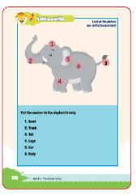
Cut and stick
Sebelum kegiatan ini dilaksanakan guru telah menyiapkan lem dan gunting untuk masing masing peserta didik.
Peserta didik dapat menempel garnbar bagian tubuh hewan dengan tepat.

Prosedur Kegiatan:
1. Guru memberikan instruksi kepada peserta didik untuk menggunting garnbar di buku peserta didik halarnan 105 dan menempelkannya pada tempat yang di sediakan di buku peserta didik halaman 103.
Contoh kalimat guru:
Teacher: "Students, cut the picture on page 105 and stick it on page 103".
2. Peserta didik menggunting gambar di buku halaman 105 dan menempelkannya pada tempat yang sesuai di buku peserta didik halaman 103.
3. Peserta didik diminta untuk mempresentasikan di depan dengan mengucapkan kalimat yang sesuai dengan hasil tempelannya di setiap lembar.
Contoh presentasi:
This is lion. Lion's parts of body are head, body, legs, and tail.

Let's Play
Aktifitas ini menggunakan bola atau media lainnya untuk permainan lempar dan tangkap. Guru menyediakan 8 bola.

Peserta didik dapat bermain lempar tangkap bola untuk menguatkan konsep nama-nama anggota tubuh dengan tepat.

Prosedur Kegiatan:
1. Kegiatan hari ini peserta didik diajak bermain lempar tangkap bola.
2. Peserta didik berdiri membuat lingkaran kedl.
3. Guru memberikan bola kepada peserta didik.
4. Guru mencontohkan dengan melempar bola sambil mengucapkan satu kata tentang bagian-bagian tubuh.
Contoh kalimat guru:
Teacher: (sambil melempar bola guru bertanya) "What is it?" (guru memegang kepala).
Students: "Head".
5. Kegiatan ini dilakukan secara bergantian. Melempar bola dan menjawab pertanyaan temannya secara bergantian.
Contoh kalimat guru:
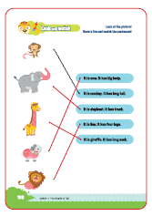
Listen to your teacher instruction to play the game.
Teacher: "Make a circle and throw the ball to your friends".

Look and match
Peserta didik dapat menjodohkan gambar dan kalimat yang tepat.

Prosedur Kegiatan :
1. Guru telah mengajarkan peserta didik nama binatang dan bagian tubuhnya.
2. Guru memberitahukan bahwa peserta didik akan mengerjakan latihan pada halaman 108.
3. Guru meminta peserta didik membuka dan memperhatikan gambar dan kalimat pada halaman tersebut.
4. Guru menginstruksikan peserta didik untuk memasangkan gambar dengan kalimat.
Contoh kalimat guru:
Teacher: "Look at the picture

My new words
Prosedur Kegiatan :
Pada tahapan ini guru mengajak peserta didik untuk mengingat dan menyebutkan kembali kata yang berkaitan dengan bagian-bagian tubuh pada binatang yang telah dipelajari sebelumnya.

Kegiatan Penutup
1. Menyimpulkan pembelajaran bahwa dengan meminta siswa untuk mengungkapkan pendapatnya terkait dengan materi pembelajaran yang telah dilaksanakan.
2. Guru Bersama siswa menutup kegiatan dengan doa dan salam.
E. ASESMEN
Indikator: Mengenal nama hewan dan macam-macam bagian tubuhnya.
No | Nama | Aspek |  |  |  |  |  |  |  |  | Rata-rata
No | Nama | Kelancaran |  |  | Ketuntasan |  |  | Pelafalan |  |  | Rata-rata
No | Nama | 1 | 2 | 3 | 1 | 2 | 3 | 1 | 2 | 3 | Rata-rata
1. | Haidar
2. | Halwa
3. | Nusaybah
4.
5.
Kelancaran:
1. Jeda lama dalam berkomunikasi
2. Sedikit jeda dalam berkomunikasi
3. Berkomunikasi tanpa jeda yang lama

Ketuntasan:
1. Kesulitan berkomunikasi
2. Sedikit kesulitan berkomunikasi
3. Berkomunikasi dengan baik

Pelafalan:
1. Kesulitan melafalkan
2. Sedikit kesulitan melafalkan
3. Lancar melafalkan.
F. REFLEKSI
Refleksi Guru:
1. Bagaimanakah reaksi peserta didik dalam mengikuti pembelajaran pada unit ini?
2. Apakah yang menjadi kendala dalam pembelajaran pada unit ini?
3. Bagaimana pencapaian keberhasilan dalam pembelajaran unit ini?
4. Apa poin penting yang menjadi catatan dalam menyelesaikan permasalahan pembelajaran pada unit ini?
5. Satu kata atau kalimat yang menggambarkan pencapaian pembelajaran pada unit ini?

Refleksi Peserta Didik :
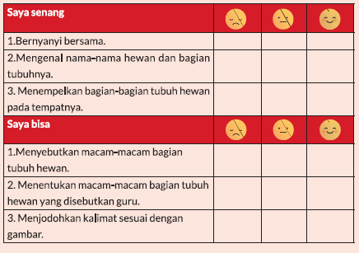

G. KEGIATAN PENGAYAAN DAN REMEDIAL
Pengayaan :
- Peserta didik diperkenalkan kata tanya What is it? head. Mengenal bagian- bagian tubuh binatang.

Remedial :
- Peserta didik di minta mengucapkan berulang tentang kosakata bagian- bagian tubuh binatang melafalkan kosakata dengan tepat.
LAMPIRAN
A. LEMBAR KERJA PESERTA DIDIK
LEMBAR KERJA PESERTA DIDIK (LKPD)

Nama :
Kelas :
A. Petunjuk Pengerjaan:
- Bacalah setiap soal dengan baik.
- Lakukan setiap tugas sesuai instruksi yang diberikan.
- Gunakan kreativitasmu dalam menyelesaikan tugas.

B. Tujuan Pembelajaran:
- Peserta didik mampu menyebutkan bagian tubuh binatang dalam Bahasa Inggris melalui kalimat sederhana.

C. Soal LKPD:
Soal 1:
Gambar bagian tubuh jerapah di bawah ini, kemudian beri label dalam Bahasa Inggris.
- Kepala: __________
- Leher: __________
- Kaki: __________
- Ekor: __________
Soal 2:
Tulis kalimat sederhana menggunakan hewan dan bagian tubuh yang sudah kamu pelajari:
- Contoh: "The giraffe has a long neck."

Soal 3:
Buatlah gambar binatang favoritmu dan beri label pada bagian tubuhnya dalam Bahasa Inggris.

Petunjuk!
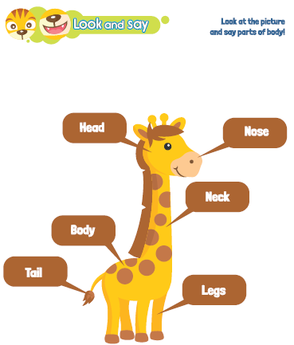

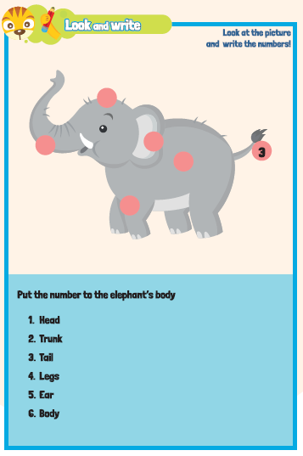
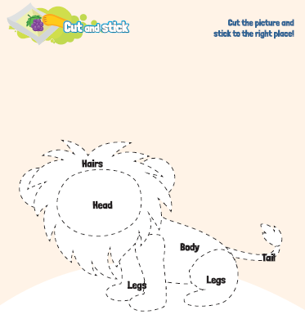
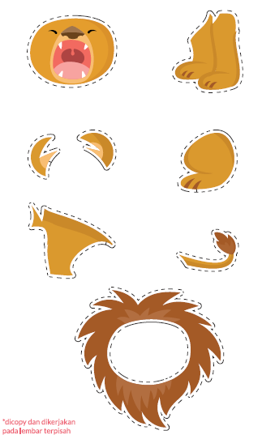
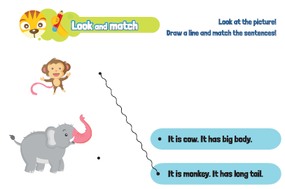
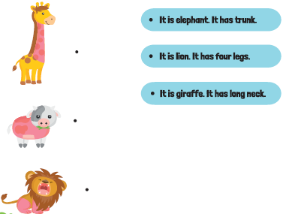
B. BAHAN BACAAN GURU & PESERTA DIDIK
- Guru dan peserta didik mencari berbagai informasi tentang The Giraffe Is Tall media atau website resmi dibawa nauangan kementerian pendidikan, kebudayaan, riset dan teknologi.
- Kementerian Pendidikan, Kebudayaan, Riset, Dan Teknologi Republik Indonesia, 2021 My Next Words Grade 2 - Buku Panduan Guru dan Buku Siswa, Bahasa Inggris untuk SD Kelas 2.
C. GLOSARIUM
GLOSARIUM
Let's sing
Pada kegiatan let's sing guru mengajak peserta didik untuk bernyanyi bersama untuk mengingat konsep tertentu yang sudah dipelajari.

Look and say
Pada aktivitas look and say guru mangajak peserta didik melihat dan memperhatikan gambar kemudian guru mengucapkan kata atau kalimat dengan benar dan peserta didik menirukan.

Look and write
Pada aktivitas look and write guru mengajak peserta didik melihat dan menuliskan kata atau kalimat.

Cut and stick
Pada kegiatan cut and stick peserta didik memotong gambar dan menempelkannya pada tempat yang tepat sesuai dengan kata dan kalimat yang bersesuaian dengan gambar.
Look and match
Pada aktivitas look and match guru mengajak peserta didik melihat dan mencocokkan gambar dengan kata atau kalimat.

My new words
Pada poin my new word guru dapat melakukan kegiatan penguatan dengan mengucapkan dan mengingatkan kembali konsep yang baru didapat peserta didik.
D. DAFTAR PUSTAKA
DAFTAR PUSTAKA
Budgell, Gill dan Ruttle, Kate. 2015. Cambrigde Primary English Phonics Workbook B. Cambrigde University Press. UK
Budgell, Gill dan Ruttie, Kate. 2021. Cambrigde Primary English 2. Cambrigde University Press. Cambrigde University Press. UK
Cambrigde University Press. 2017. Flyers Authentic Examination Papers 1. Cambrigde University Press. New York
Cambrigde University Press. 2020. We Love English 5. Cambrigde University Press. UK Cambrigde University Press. 2020. We Love English 6. Cambrigde University Press. UK
Fernandez, Martha. 2019. Cambrigde Primary Path 1. Cambrigde University Press. New York
Hiang, Tay Eng. 2008. Grammar Practice Primary 5. Marshal Cavendish Education. Singapore
Hiatt, Kay dan Budinger, Emily (Editor). 2013. Ready to Go Lessons for English Stage 1. Hodder Education. UK
K.E. Suyanto, Kasihani. 2014. English for Young Learners. PT. Bumi Aksara. Jakarta
Kelly, Miles, 2013. Nursery Treasury, Miles Kelly Publishing. UK
Lewis, Gordon with Bedson, Gunter. 1999. Games for Children. Oxford University Press. UK
Ling, dkk, English 4A. Marshal Cavendish Education. Singapore
Linse, Caroline dan Schottman, Elly. 2016.Cambridge Global English Learner's Book 3. Cambridge University Press. UK
Linse, Caroline dan Schottman, Elly. 2016.Cambridge Global English Activity Book 3. Cambridge University Press. UK
Marshal Cavendish Education. 2014. The Write Way Generating Ideas, Mastering Compotition. Primary 6. Marshal Cavendish Education. Singapore
Murphy, Raymod. 2014. Essential Grammar in Use Dalam Wuri Soedjatmiko (Penerjemah). Cambrigde University Press. Singapore

